L’enseignante Camille Lysière

reçoit le prix Mélusine
Publié le 28/06/2018 à 04:55 | Mis à jour le 28/06/2018 à 04:55Envoyer à un ami

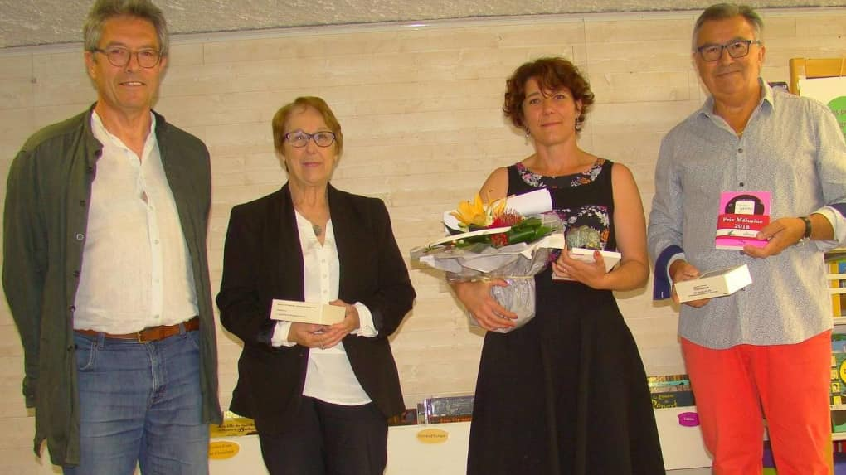
  - LUSIGNAN

De g. à dr. : P. Godet, A. Koster, C. Lysière, R. Gibault.
© Photo NR
Tous les deux ans, la ville de Lusignan décerne le prix littéraire Mélusine, créé en 2003, en partenariat entre la ville et la Société des auteurs du Poitou et des Charentes (SAPC). Pour cette édition, la SAPC a décidé d’ouvrir le prix aux auteurs de la Nouvelle-Aquitaine. Depuis l’automne, le groupe de lecteurs « L’esperluette » de la bibliothèque a pu découvrir de nouveaux écrivains. Le recueil de nouvelles Compte petite, et deviens… de Camille Lysière (éditions Moires) a recueilli la quasi-unanimité du jury (12 voix sur 16). Il rassemble dix histoires d’hommes et de femmes qui s’aiment, se déchirent, se cherchent, et puis tout bascule… Camille Lysière aborde de nombreux thèmes, souvent originaux, dans ses courtes histoires et possède un art de la chute. En 2017, le prix Gaston-Welter lui décerne la troisième place pour sa nouvelle La Grande Régalade, elle est finaliste du prix Gérard-de-Nerval avec Silence dans les dunes. Enseignante, elle vit près de Pau et Compte petite, et deviens… est son premier livre. Le prix Mélusine lui a été remis samedi par René Gibault et Philippe Godet – lauréat en 2016 – en compagnie d’Angèle Koster, présidente de la SAPC.

